CERTIFICO

Che l’opera qui riprodotta fa parte della serie *Wasteland*  (The Garbage Patch State).

Quadrittico ; titolo: HELP; Roma 2020

Medium: tappi di plastica, carta stagnola colorata, rete rossa. Inseriti in quattro teche di plexiglass ciascuna di dimensioni in cm: H.35,9 ; L 35,7; P 5,2

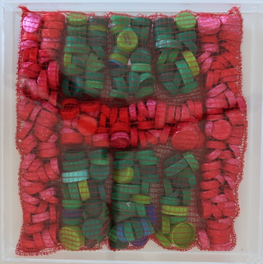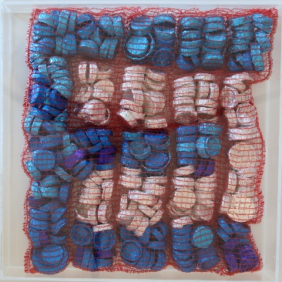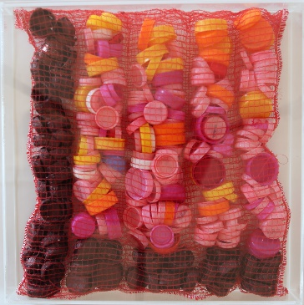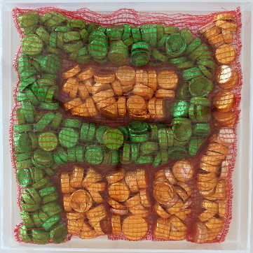

In fede

Maria Cristina Finucci